ТЕХНИЧЕСКИЙ РАЙДЕР. LUXURY BAND январь 2018

ТЕХНИЧЕСКИЙ РАЙДЕР. «LUXURY BAND»
PA и FOH:
PA : Фирменная, не китайская Line Array система развивающая звуковое давление в районе FOH более 100 dBA, при неравномерности +-3dB. Предпочтительная конфигурация LR в подвесах, SUB градиентом на полу и Infill из расчета 1 кластер на 5м зеркала сцены. ОБЯЗАТЕЛЬНОЕ НАЛИЧИЕ СИСТЕМНОГО ИНЖЕНЕРА НА ПЛОЩАДКЕ! ПОРТАЛЫ ДОЖНЫ БЫТЬ ОТСТРОЕНЫ! Усиление и процессинг к акустическим системам должны быть родными. НИКАКИХ DBX DRIVERACK!!!
При наличии других портальных систем- обязательное согласование с техническим директором.
FOH:
- Yamaha CL3,CL5,QL3,QL5
Не желательно ,но возможно: Yamaha CL7,TF5,CL1,QL1
Обязательно обеспечение подключения к пульту ОДНОВРЕМЕННО 2 айпедов для FOH-инженера и мониторного звукорежиссера группы.
I-PAD (2 шт) ,wi-fi роутер обеспечивает прокатная компания.

Мониторы:
Необходим мониторный пульт барабанщика, не менее 5 микрофонных каналов и 2 стереопары ,расположенный справа от напольного тома на рэке. И мониторный пульт для Клавишника не менее 6 каналов. Желательно в виде 3 стереопар. Ушные мониторы привозим свои.

Барабаны: установка классом не ниже Yamaha Stage Custom в составе: бочка 20-22’, томы: подвесные 10’ и 12’, напольный 14’ или 16’, малый барабан 14’, стойки для малого барабана (2 штуки) , хайхэта и 5 (пяти) тарелок (журавли),барабанный стул. Под установкой обязателен коврик 3*3 метра. Перед барабанами необходим прозрачный экран. Подиум просьба не ставить.
Бас: Система Ampeg SVT, MarkBass, Gallien Krueger (усилитель мин 400Вт, кабинет на 8”) . Усилитель линкуется с DiBox. Стойка для бас-гитары. Кабинет установить на высоте около 50 – 70 см.
Гитара: Fender Hot Rod DeLuxe, стойка для гитары.
Клавишные: одна двухярусная плюс одна одноярусная стойки для клавиш. стул барабанщика.
4 DiBox + 4 jack-jack 3m.

Вокал Маша: свой микрофон и радио система.
Вокал Саша: микрофон и радиосистема. Микрофонная стойка
Микрофоны, стойки, дибоксы: количество и качество отражены в инпут листе.
До начала концерта на сцене необходимы: 8 батареек Duracell AA, 1 батарейка Duracell 9V, рулон армированного скотча.
Продолжительность саунд чека-2 часа.

 | ТАБЛИЦА БЭКЛАЙНА
 | Наименование. | Фирма, модель. | Кол-во. шт.
 | F.O.H. CONSOLE
 | MAIN DIGITAL MIXER | Yamaha CL3,CL5,QL3,QL5 | 1
 | Планшет, WiFi роутер, программа | Apple iPad Air 2, Apple AirPort Express | 1
 | DRUMS
 | Ударная установка | не ниже Yamaha Stage Custom BD 20/22, SNR 14, TT 10,12, FT 14/16 | 1
 | Стул с винтовой регулировкой | 2 стула (один ударнику второй клавишнику) | 2
 | Стойка для тарелок |  | 5
 | Стойка для Hi-Hat |  | 1
 | Стойка SN | Одна под малый , вторая под драм-модуль | 2
 | Прозрачный экран | DRUM SHIELD Плексиглас | 1
 | MIC
 | Микрофон для ударных инструментов | Sennheiser E 904 | 4
 | Конденсаторный вокальный микрофон | Shure KSM9/Beta 87A (если нет радиосистем нормального уровня) | 1
 | Конденсаторный мик-н для ударных инстр. | Shure Beta 91A | 1
 | Конденсаторный микикрофон | Shure SM 81 | 3
 | MIC WIRELESS
 | Вокальная радиосистема | Shure не ниже QLXD/ULXD/UR4D - голова KSM9/Beta 87A/или по договоренности | 1
 | Di - BOX.
 | Активный директ бокс стерео | RADIAL/SIMPLE WAY/KLARK/BSS | 5
 | STAND
 | Стойка микрофонная журавль | овера | 2
 | Стойка микрофонная короткая | хэт | 1
 | Стойка микрофонная | вокалист | 1
 | Стойка гитарная |  | 2
 | Стойка клавишная |  | 2
 | Пюпитр | жесткие на которые можно поставить ноутбуки, если стойка не удержит ноут - с вас ремонт. Провод Ethernet (интернет кабель) длинной 10 метров. | 3
 | Коммутация
 | XlR-XLR | длина должна быть соизмерима с размерами сцены | 32
 | XlR-XLR короткие 0,5-1м | для подключения in-ear и радиомикрофонов | 8
 | Jack-jack 3м |  | 12
 | Jack-jack 10м |  | 3
 | удлинители на 4 розетки | 4 музыкантам и 2 FOH-консоль. | 6
 | CAT5e | 2 катушки или кабеля 20-50 метров | 2
 | Расходные материалы
 | Батарейки пальчиковые | Durasell Ultra AA | 12
 | Батарейки крона | Durasell Ultra 9V | 1

Input List

№ | Instrument | Mic/DI | Stand/Boom | Position | patch in
1 | Kick in | Beta91 |  |  | 1
2 | KickTrig | Trigger (свой) |  |  | 2
3 | Snare top | E904 | клипса |  | 3
4 | SnrTrig | Trigger (Свой) |  |  | 4
5 | HiHat | SM81 | журавль |  | 5
6 | Tom 10 | е904 |  |  | 6
7 | Tom 12 | е904 |  |  | 7
8 | Tom Floor | е904 |  |  | 8
9 | Overhead L | SM81 | журавль |  | 9
10 | Overhead R | SM81 | журавль |  | 10
11 | SPD SX L | di box 1 + jack-jack |  |  | 11
12 | SPD SX R | di box 2 + jack-jack |  |  | 12
13 | Bass Guitar | Di-box3 + jack-jack |  |  | 13
14 | Electric Guitar | Sennheiser E 906 | журавль |  | 14
15 | Piano L | Di-box4 + jack-jack | 2 клавишные стойки + Мощный пюпитр под ноутбук |  | 15
16 | Piano R | Di-box5 + jack-jack |  |  | 16
17 | Keys L | Di-box6 + jack-jack |  |  | 17
18 | Keys R | Di-box7 + jack-jack |  |  | 18
19 | PB | Di-box8 + jack-jack |  |  | 19
20 | CLICK | Di-box9 + jack-jack |  |  | 20
21 | Sasha Lead | Shure QLXD/ULXD/UR4D, не ниже | Прямая стойка |  | 21
22 | Masha Lead | свой | Прямая стойка |  | 22

OUTPUT PATCH
№ | NAME |  | patch out
1 | SASHA | IEM1 | 1-2
2 | MASHA | IEM2 | 3-4
3 | BASS | IEM3 | 5-6
4 | GTR | IEM4 | 7-8
5 | DRM LINE | LINE | 9-10
6 | key | LINE | 11-12
7 | CLICK | LINE | 13
8 | PB | LINE | 14

DRUM MIXER

1 | DRM LINE | 9-10 LINE OUT
2 | DRM PB | 14 LINE OUT
3 | DRM CLICK | 13 LINE OUT
4 | BASS | ЛИНК С ДИБОКСА ИЛИ БОШКИ

KEY MIXER

1-2 | EAR KEY | 5-6 LINE OUT
3-4 | PIANO | Линк с ДИБОКСА
5-6 | KEYS | Линк с ДИБОКСА

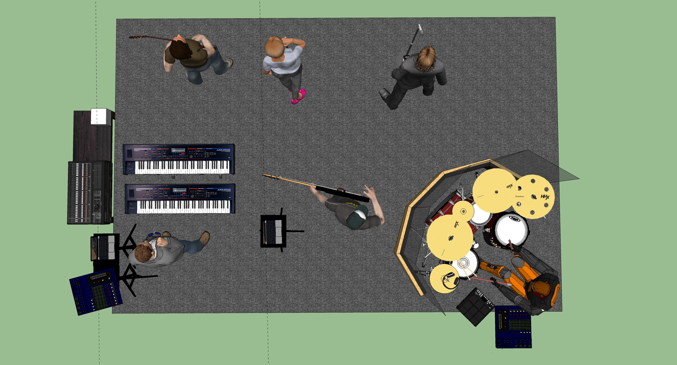СХЕМА РАСПОЛОЖЕНИЯ НА СЦЕНЕ

Желательно уточнение всех деталей с техническим дирек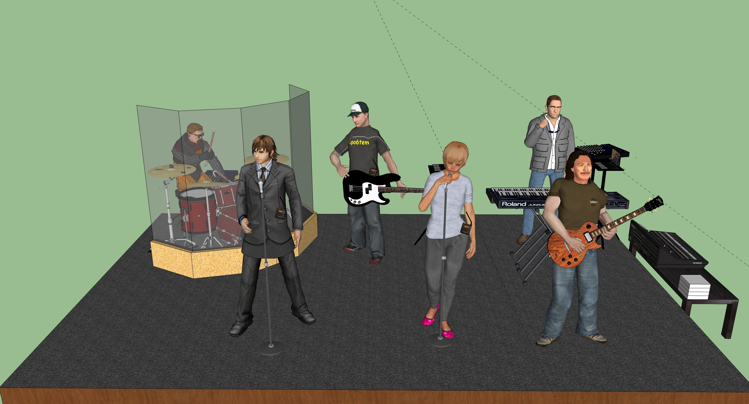тором коллектива ЗАРАНЕЕ: 8 (905) 578-24-05, Михаил.

